Проект «Ветеранам посвящается»
Одна из важнейших проблем в современном мире это явление жестокости детей по отношению к старшему поколению, к себе. Почему дети становятся жестокими? Ответ очевиден: мало жизненных примеров доброты, великодушия, сострадания у подрастающего поколения. Почему так происходит? Взрослые сами совершают ошибку, когда при воспитании ограждают и не рассказывают детям о Великой Отечественной Войне. Взрослым необходимо помнить: воспитание патриотических чувств необходимо начинать с младшего возраста, потому что именно на данном этапе формируется личность ребенка. К кому же из взрослых больше всего доверяет ребенок? Конечно бабушкам и дедушкам. Именно они являются тем звеном, которое передает свои знания и опыт младшему поколению. Поэтому было решено разработать и реализовать данный проект совместно с сотрудниками МУК «Приуральский районный краеведческий музей».
Тип проекта: практико-ориентированный
Тема проекта: Ветеранам посвящается.
Цель проекта формирование и совершенствование гражданско-патриотических чувств у младших школьников через вовлечение в подготовку и проведение мероприятий, посвященных Дню Победы.
Задачи проекта:
- Провести эмпирическое исследование: анкетирование «Что ты знаешь о дате 9 мая 1945 года?».
- Изучить и проанализировать литературу, музыкальные произведения на военную тематику.
- Организовать и провести мероприятия, посвященные празднованию Дня Победы.
- Провести эмпирическое исследование: опрос «Допиши предложение …»
Целевая аудитория проекта: старшее поколение (ветераны ВОВ, труженики тыла) и младшее поколение (обучающиеся начальных классов).
Объект проекта государственные праздники Российской Федерации
Предмет проекта 9 мая 1945 года
Срок реализации проекта: 4 года.
Ресурсы:
-материально-технические (магнитофон, диск с военными песнями, наглядно-дидактические пособия по ВОВ, ноутбук, проектор, доска, стихи для чтения детям о ВОВ);
-организационные (работа с родителями о проведении бесед с детьми о близких и родных принимавших участие в ВОВ; занятия, беседы с детьми о героях ВОВ, фотовыставка, презентация о войне).
План реализации проекта
Проект состоит из 3 блоков. Каждый блок – это новый учебный год. При реализации блока проекта обучающиеся проходят этапы:
1 этап – подготовительный (27-30 апреля)
-постановка проблемы перед обучающимися и родителями;
-постановка цели и задач для реализации данного блока проекта;
-подбор литературных произведений о войне;
-подбор музыкальных произведений на военную тему;
-подбор наглядного материала.
2 этап – основной, организационно-практический (5-8 мая)
Реализация проекта в образовательную практику:
- беседы родителей с детьми о близких и родных, свидетелях и участниках ВОВ;
- совместная деятельность детей, родителей, педагогов, сотрудников музея при подготовке к празднованию 9 мая (познавательная и поисковая деятельность);
- проведение мероприятия, посвященного ВОВ (исполнение военных песен, чтение стихотворений и рассказов о войне, просмотр презентации, проведение викторины);
3 этап-подведение итогов и оценка результатов(12 мая)
Ожидаемый результаты:
-понимание важности праздника – Дня Победы в жизни каждого гражданина нашей страны;
-вовлечение родителей в педагогический процесс МОУ Школа с. Аксарка и МУК «Приуральский районный краеведческий музей»;
-повышение социальной компетентности обучающихся;
-оформление выставки детского творчества ко Дню Победы;
-создание открыток ко Дню Победы, исполнение песен на военную тематику, чтение стихотворений о войне
Социальный эффект реализации проекта:
- расширение знаний о Великой Отечественной войне;
-воспитание чувства гордости за подвиг своего народа в ВОВ;
-формирование уважительного отношения к старшему поколению.
ОСНОВНАЯ ЧАСТЬ
Перед реализацией данного проекта было проведено анкетирование «Что ты знаешь о дате 9 мая 1945 года?». К сожалению, только 31 % опрошенных детей ответил на этот вопрос правильно: «9 мая – это День Победы над армией Германии». Остальные дети не смогли четко сформулировать свой ответ, а 20 % сказали, что не знают такого праздника.
Первый блок реализации проекта апрель – май.
1 этап – подготовительный
В апреле на родительском собрании было предложено реализовать в классе педагогический проект «Помню стук сердца деда своего». Родители 1 б класса единогласно согласились реализовать данный проект. Площадкой для реализации проекта стало здание МУК «Приуральский районный краеведческий музей».
Родители подобрали стихотворения и музыкальные композиции на военную тематику для проведения концерта «Помню стук сердца деда своего». Обучающимся 1 б класса было дано задание выучить данные материалы к 04 мая. Все участники концерта справились с домашним заданием.
Практическая часть
2 этап – основной, организационно-практический
04 мая на классном часе «9 мая – День Победы» обучающиеся 1 б класса создали и подписали поздравительные открытки.
05 мая после генеральной репетиции, сотрудники музея организовали экскурсию для обучающихся 1 б класса в зале, посвященном ВОВ.
06 мая проект был реализован: в военном зале МУК «Приуральский районный краеведческий музей» состоялся праздничный концерт «Помню стук сердца деда своего». Участники и гости праздника остались довольны праздничным мероприятием. После концерта ветераны ВОВ и труженики тыла отвечали на вопросы детей о военном времени.
3 этап-подведение итогов и оценка результатов
На классном часе дети рассказали, что им понравилось на празднике больше всего. В конце классного часа обучающимся 1 б класса было предложено поиграть в игру «Доскажи предложение». Ожидаемый результат был таков:
- Предложение «9 мая – это …» 100 % опрошенных первоклассников ответили – «это праздник».
- Предложение «9 мая поздравляют …» 78 % опрошенных ответили – «ветеранов войны и тружеников тыла», 22 % ответили – «бабушек и дедушек».
- Предложение «Когда я вырасту, 9 мая для меня будет …» - «праздником» ответили 100 % обучающихся 1 б класса.
ЗАКЛЮЧЕНИЕ
В результате данного проекта «Помню стук сердца деда своего», обучающиеся вовлеченные в него пришли к выводу, что 9 мая – это государственный праздник Российской Федерации. С помощью родителей и сотрудников музея дети знают, что в нашей стране живут люди, которые принимали участие в ВОВ и защищали нашу Родину.

Приложение
Проект «Помню стук сердца деда своего»
1 класс
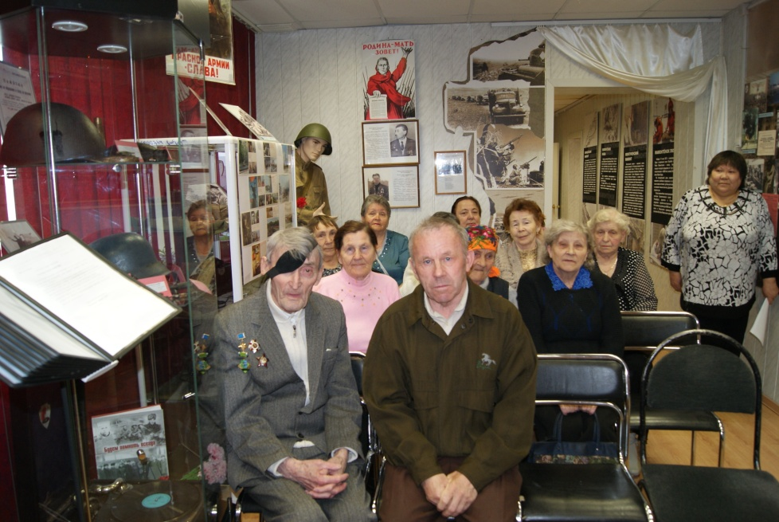
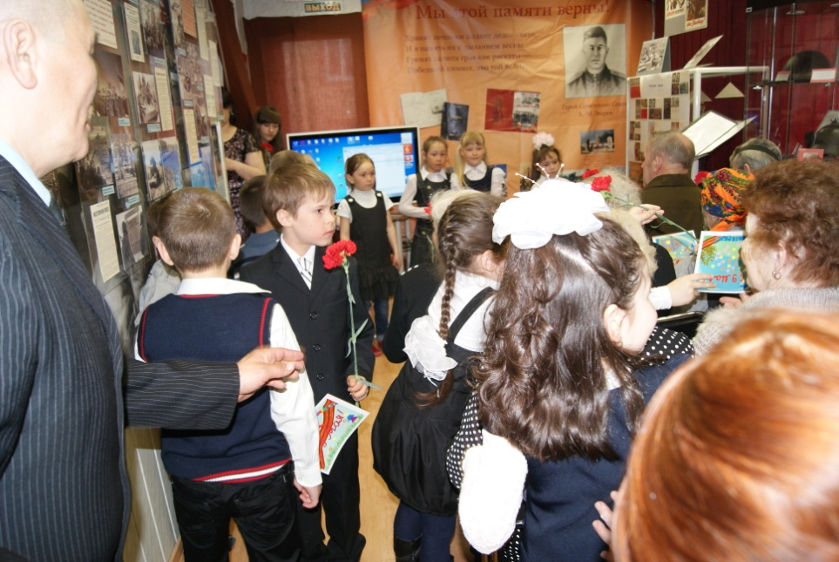
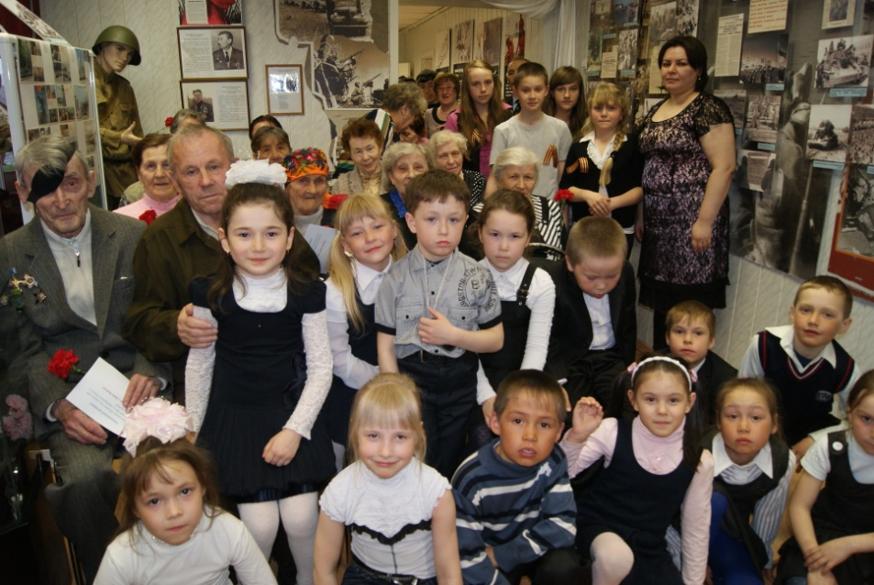
2 класс
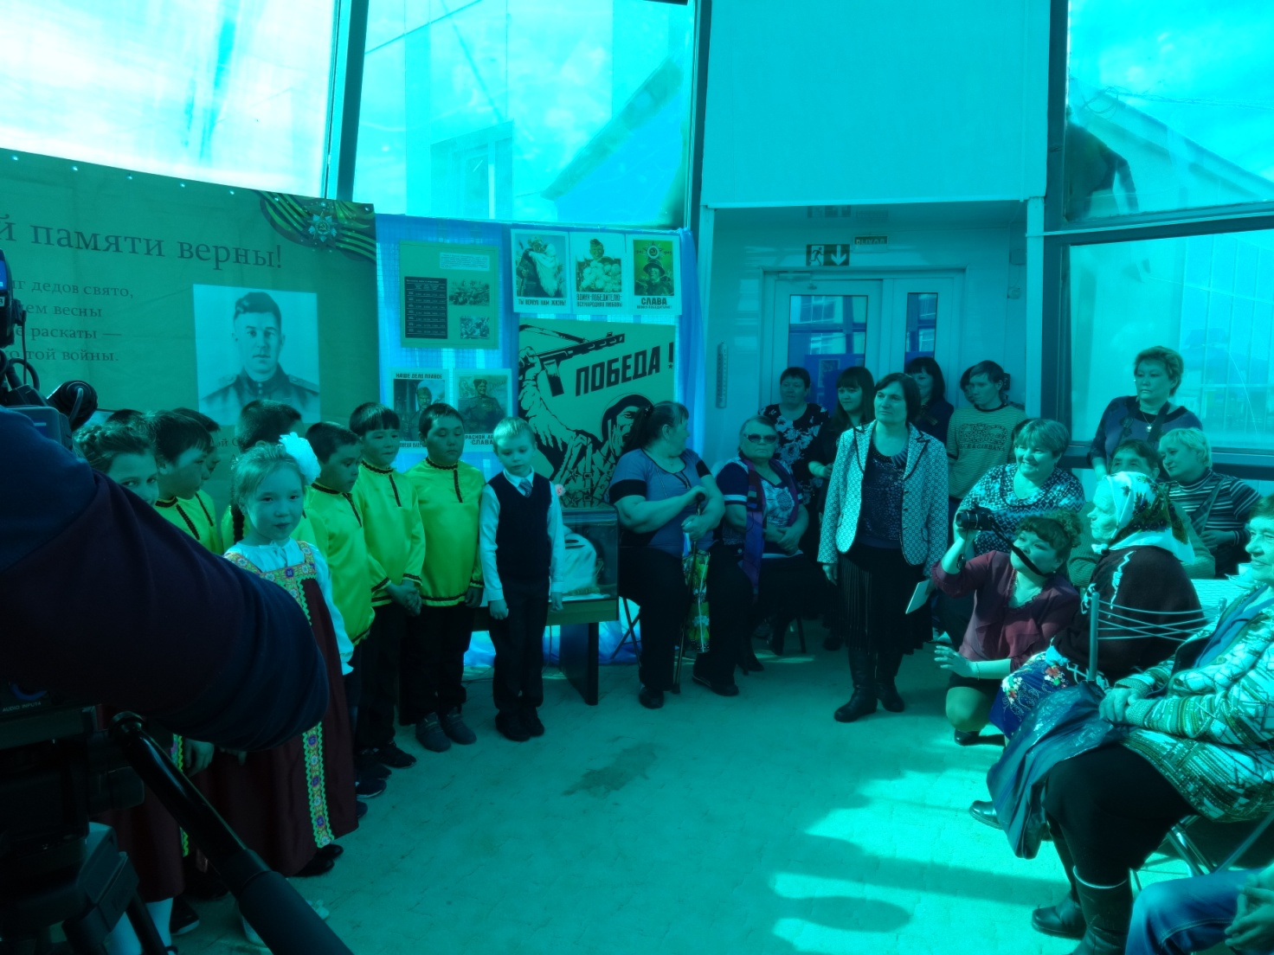
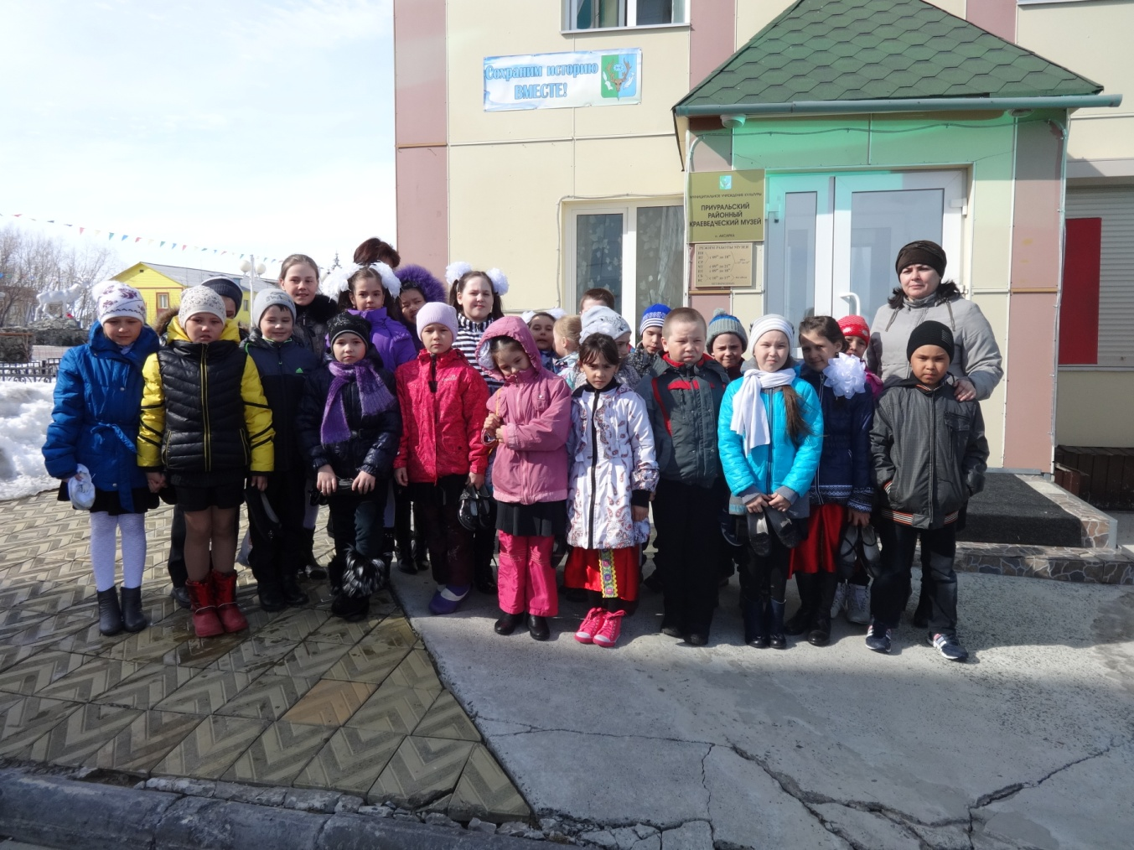
3 класс
